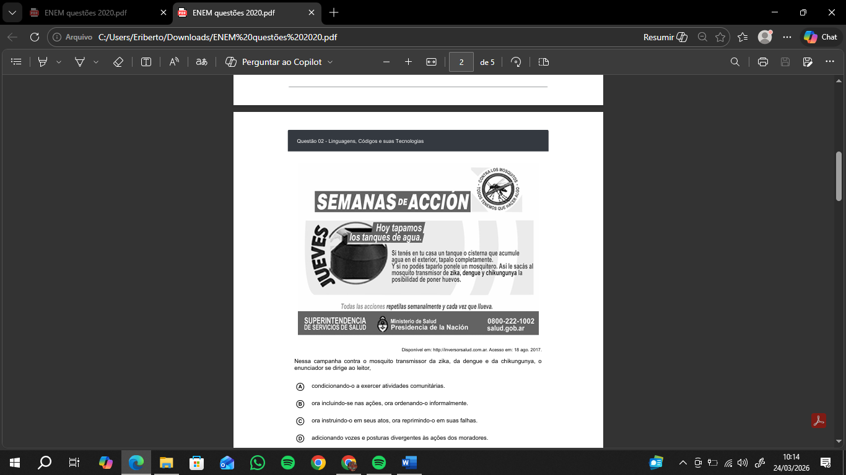
NO HABLARÁS CON ACENTO ANDALUZ EN EL TELEDIARIO DE LAS 9
Hace unos días salió publicado que el obispado de Salamanca ha pedido a las hermandades de Semana Santa que eviten usar expresiones andaluzas durante las procesiones arguyendo que "suenan mal".
Aunque es una noticia aparentemente local y sin otro interés que el de seguir los cotilleos de los cofrades y capillitas salmantinos, lo cierto es que recoge uno de los estereotipos lingüísticos más extendidos: lo mal que hablan los andaluces.
Lo que los hablantes percibimos subjetivamente como acentos buenos y malos suele ser producto de la influencia cultural y del poder recalcitrante que dejaron ciertas regiones históricamente hegemónicas. El habla de Castilla se convirtió en la de prestigio porque era la forma de hablar propia del lugar de donde emanaba el poder. El acento de la clase dominante pasó a tener prestigio social y se convirtió a ojos del conjunto de los hablantes en deseable, mientras que las formas de hablar de las zonas alejadas de los centros de poder pasaron a ser consideradas provincianas y propias de gentes pobres e incultas.
La televisión tiene un enorme poder en lo que a representación y normalización cultural se refiere. De la misma manera que esperamos que la televisión pública recoja los distintos intereses y sensibilidades de la población, sería muy deseable ver reflejado y celebrado todo el abanico de diversidad lingüística de la sociedad en que vivimos y abandonar de una vez el monocultivo del castellano central que copa nuestras pantallas. Y hoy, día de Andalucía, es un buen día para reclamarlo.
MELLADO, E. A. Disponível em: www.eldiario.es. Acesso em: 18 ago. 2017.
O texto discute a proibição de expressões andaluzas nas procissões e no telejornal das 9 horas. De acordo com essa discussão, o autor defende a
A soberania de um falar sobre o outro.
B estranheza perceptiva do falar andaluz.
C luta dos andaluzes pela diversidade linguística.
D hegemonia de um sotaque com base no prestígio social.
E visão estereotipada dos próprios andaluzes acerca de seu falar.

Nessa campanha contra o mosquito transmissor da zika, da dengue e da chikungunya, o enunciador se dirige ao leitor,
A condicionando-o a exercer atividades comunitárias.
B ora incluindo-se nas ações, ora ordenando-o informalmente.
C ora instruindo-o em seus atos, ora reprimindo-o em suas falhas.
D adicionando vozes e posturas divergentes às ações dos moradores.
E impondo-se como voz de autoridade de um órgão governamental.
LOS ORÍGENES DE LA HABITUAL EXPRESÍON ¡CHE!
¿Hay algo más argentino que la expresión "che"? Muchos afirmarían que no, que de hecho "che" es sinónimo de argentino. Sin embargo, las continuas oleadas migratorias que recibió el país a finales del siglo XIX y comienzos del XX le dan un origen más complejo.
A Valencia, ubicada en la costa mediterránea española, se le conoce como la tierra de los "che". "Es muy probable que la expresión viajara con los emigrantes que llegaron a Argentina. Entre 1857 y 1935 casi tres millones de españoles arribaron a Buenos Aires", comenta la filóloga e historiadora Inés Celaya.
El "che", no obstante, es un hijo con varios padres. Algunos filólogos italianos reclaman la paternidad y sitúan su nacimiento en Venecia, cuna del "cocoliChe", un dialecto que transmitió muchas palabras al lunfardo, la jerga que nació en los bares bonaerenses. De 1814 a 1970 llegaron a Argentina unos seis millones de emigrantes italianos, siendo la comunidad europea más grande del país.
Otra vertiente del "che" es su posible origen en las comunidades indígenas del norte de Argentina. En guaraní "che" significa "yo" y también se utiliza como el posesivo "mi". "En cualquier caso el 'che' es una palabra errante, que ha cruzado culturas y océanos. Ya no sólo forma parte de la historia del Mediterráneo sino del cono sur de América", detalla Celaya.
Disponível em: www.lanacion.com.ar. Acesso em: 8 jul. 2015 (adaptado).
O texto trata da origem da expressão “che”. No caso do espanhol da Argentina, essa expressão reflete a
A quantidade de imigrantes usuários do vocábulo.
B perspectiva da filóloga para o uso dessa palavra.
C identificação dos argentinos com a palavra “che”.
D diversidade na formação dessa variedade do castelhano.
E imposição da língua espanhola sobre as línguas indígenas.
BIENALSUR: UNA INVITACIÓN A CRUZAR LAS FRONTERAS
Un dedo nos señala, acusador. Lo vemos en la estación de tren, en el museo, en puertas, ventanas y vidrieras. ¿Quién fue?, grita en silencio la obra de Graciela Sacco. Ése es el intimidante título elegido por la artista rosarina para este proyecto, con el que participará de la primera edición de Bienalsur. No estará sola: unos 300 colegas y curadores se sumarán en más de 30 ciudades de 16 países a esta ambiciosa iniciativa impulsada desde Buenos Aires.
"La bienal intenta ser una herramienta de integración regional", dijo a LA NACION su director general, Aníbal Jozami. El rector de la Universidad Nacional de Tres de Febrero (Untref) se inspiró en las memorias de Jean Monnet, considerado uno de los "padres" de la Unión Europea. "Él dijo que si la Unión Europea hubiera empezado por una integración cultural en lugar de económica, el resultado hubiera sido mucho mejor − agregó −. Uno de los objetivos de Bienalsur es crear canales de comunicación que permitan a la gente sentirse parte de un mismo circuito."
Disponível em: www.lanacion.com.ar. Acesso em: 24 ago. 2017.
Artistas em várias partes do mundo expõem suas obras em eventos que celebram a arte, como a Bienalsur. Em consonância com o texto, pode-se constatar que esse evento artístico inovador foi criado com o propósito de
A apontar as diversas obras artísticas expostas em Buenos Aires.
B inspirar as transformações econômica e política de países europeus.
C acusar artistas que expõem suas obras em locais pouco tradicionais.
D promover a socialização entre diferentes artistas e a população em geral.
E realizar exposições artísticas sobre eventos esportivos como os Jogos Olímpicos.
ESPAÑA EN EL CORAZÓN
Como era Federico
Dimos una gran sorpresa. Habíamos preparado un discurso al alimón. Ustedes probablemente no saben lo que significa esa palabra y yo tampoco lo sabía. Federico, que estaba siempre lleno de invenciones y ocurrencias, me explicó: "Dos toreros pueden torear al mismo tiempo el mismo toro y con un único capote. Esta es una de las pruebas más peligrosas del arte taurino. Por eso se ve muy pocas veces. No más de dos o tres veces en un siglo y sólo pueden hacerlo dos toreros que sean hermanos o que, por lo menos, tengan sangre común. Esto es lo que se llama torear al alimón. Y esto es lo que haremos en un discurso." Y esto es lo que hicimos, pero nadie lo sabía. Cuando nos levantamos para agradecer al presidente del Pen Club el ofrecimiento del banquete, nos levantamos al mismo tiempo, cual dos toreros, para un solo discurso.
NERUDA: Señoras...
LORCA: ...y señores: Existe en la fiesta de los toros una suerte llamada "toreo del alimón", en que dos toreros hurtan su cuerpo al toro cogidos de la misma capa.
NERUDA: Federico y yo, amarrados por un alambre eléctrico, vamos a parear y a responder esta recepción muy decisiva.
NERUDA, P. Confieso que he vivido. Buenos Aires: Delbolsillo, 2004.
No texto, o escritor Pablo Neruda narra um episódio vivenciado com o também escritor Federico García Lorca. Nesse episódio, o uso da expressão “al alimón” remete ao(à)
A duelo travado entre os escritores, tal como entre touro e toureiro.
B admiração pelas touradas, manifesta no discurso dos escritores.
C surpresa com que o discurso dos escritores foi recebido pelo público.
D conhecimento dos escritores acerca da tradicional tourada espanhola.
E perspicácia dos escritores em discursar inspirados em uma forma de tourear.

